UNIVERSIDAD MAYOR DE SAN SIMÓN

FACULTAD DE CIENCIAS Y TECNOLOGÍA

**CARRERA DE INGENIERÍA DE SISTEMAS**

PERFIL DE TRABAJO DE GRADO

SISTEMA WEB DE ADMINISTRACION DE HORARIOS Y RESERVAS DE CANCHAS PARA COMPLEJOS DEPORTIVOS, USANDO CLOUD COMPUTING

CASO DE ESTUDIO: COMPLEJO DEPORTIVO U.M.S.S.

**MODALIDAD: Proyecto de Grado**

**ELABORADO POR:** Beimar Eninfo Huarachi Mamani

**TUTOR:** Lic. Valentin Laime Zapata

Docente de la materia: Lic. Rolando Jaldín R.

PERIODO I - 2015

Contenido

1. Antecedentes 3

2. Análisis del problema 4

2.1 Árbol de problemas 4

2.2 Definición del Problema 4

3. Objetivo del Proyecto 5

3.1 Objetivo General 5

3.2 Objetivos Específicos 5

4. Áreas Involucradas 5

5. Justificación 5

6. Alcance 6

7. Metodología del Proyecto 7

Carta Gantt 7

8. Bibliografía 8

# 1. Antecedentes

El problema de asignación y reservas de canchas en los complejos deportivos, asociaciones y clubes es bastante complejo ya que se busca determinar que canchas de cada disciplina deben asignarse a que clientes en qué fecha y varios aspectos que determinan los diferentes complejos deportivos, además la gran cantidad de información con que cuentan para realizar reservas.

Actualmente la ciudad de Cochabamba cuenta con un número importante de áreas deportivas entre complejos, asociaciones y pequeñas empresas que se dedican al flete de canchas. Estas áreas deportivas ofrecen diferentes disciplinas, precios de flete y calidad.

Los sistemas de administración de horarios tienen como misión fundamental ayudar a planificar horarios de forma precisa, ahorrar tiempo en la elaboración de los mismos y reducir las posibilidades de error que podrían presentarse cuando las personas intentan hacerlo por sí mismos.

Los sistemas de administración de horarios son considerados como una buena herramienta para la toma de decisiones oportunas, confiables y efectivas en cuanto a técnicas de planificación con el fin de garantizar el éxito, limitar el riesgo, reducir costos y aumentar las ganancias. De la misma forma estos sistemas proporcionan una variedad considerable de reportes para la empresa, almacenando grandes cantidades de información.

Los sistemas web o también conocidos como “Aplicaciones web” son aquellos que se alojan en servidores conectados a internet o una intranet (red local) que permiten acceder a ellos desde cualquier tipo de navegador. Su aspecto es muy similar a las páginas web que vemos normalmente pero en realidad los sistemas web tienen funcionalidades muy potentes que brindan respuestas a casos particulares.

Por otra parte, los sistemas web se han convertido en un factor importante para la vida de una empresa sea grande mediana o pequeña debido a que proporciona un medio libre de publicidad las 24 horas del día, que da como resultado el crecimiento de clientes y la buena imagen de la empresa. Asimismo llegan a reducir costos operativos.

El Cloud computing consiste en la posibilidad de ofrecer servicios a travez de internet, de esta manera se puede tener todos los archivos e informacion en internet sin depender de la capacidad suficente de almacenar informacion. Es una nueva forma de negocio mas conocidos como e-buisness o negocios por internet .

Una aplicación de Cloud computing permite a los usuarios contar con la informacion en servidores con conexión a internet, de tal forma que el usuario solo necesita un navegador para poder acceder a dicha informacion, sin importar donde se encuentre.

# 2. Análisis del problema

## 2.1 Árbol de problemas

**Efectos**

## 

Riesgo de pérdida de información

Errores en la planificación de horarios y reservas

No se encuentra detallada la información de las canchas

El proceso de registro de una reserve toma demasiado tiempo

Falta de conocimiento del complejo al publico

Deficiente manejo de información de las reservas de canchas deportivas debido a la carencia de una administración confiable de horarios

Información almacenada en papeles

Deficiente acceso a la información

No existen estrategias de marketing

El registro de reserva se realiza de manera manual

## Causas

## 2.2 Definición del Problema

Deficiente manejo de información de reservas de canchas deportivas debido a la carencia de una administración precisa, óptima y confiable de horarios.

# 

# 3. Objetivo del Proyecto

## 3.1 Objetivo General

Mejorar el manejo de información de la administración de horarios y reservas de las canchas deportivas a través del desarrollo de un sistema web para la administración de horarios y reservas para complejos, usando cloud computing.

## 3.2 Objetivos Específicos

* Estudiar los procesos que comprenden en la administración de horarios y reservas de los complejos deportivos.
* Identificar las necesidades y requerimientos de los usuarios.
* Llevar a cabo la Implementacion de la administracion de horarios de complejos deportivos.
* Llevar a cabo la implementación de la administración de reservas.
* Permitir a los deportistas poder encontrar canchas a través del sistema web de planificación.
* Poner en productivo el sistema web en un servidor de la nube.

# 4. Áreas Involucradas

* Sistemas de información
* Programación web

# 

# 5. Justificación

La revolución tecnológica que actualmente estamos viviendo bien podría ser la más profunda de nuestra historia. Los servicios convergen y pasan del mundo físico al mundo digital, siendo accesibles desde cualquier dispositivo. Un hecho relevante es que nuestros datos ya no residen en nuestros ordenadores sino en una Internet Global que adquiere entidad propia y se convierte en mucho más que una simple infraestructura de conexión: es la plataforma que ofrece servicio a millones de dispositivos inteligentes conectados a la red.[1]

Es lo que se conoce como Cloud Computing o informática en la nube de Internet, que permite que los consumidores, empresas o particulares, no se tengan que preocupar de cómo se provee el servicio que necesitan. Las empresas no podrán evitar este cambio si no quieren perder el tren del avance tecnológico, y esto implicará tomar decisiones sobre la dirección a seguir para mejorar sus negocios.[1]

El sistema web a desarrollar permitirá que los complejos cuenten con la información de horarios de manera más eficiente y rapida, de tal forma que optimizara el tiempo del proceso de reservas. Además, existiendo el riesgo de cometer errores en la planificacion de reservas, el sistema las evitara de manera automática, eliminando la posibilidad de fallas.

Ya que en la actualidad contar con una pagina en internet representa una ventaja para las empresas, sin importar el tamaño de las mismas, un sistema de planificación de horarios y reservas vía web permitirá a los complejos deportivos contar con publicidad las 24 horas del día, benefiando asi a los complejos que no cuenten con estrategias de marketing.

En los países más desarrollados, está demostrado que la intensidad en la aplicación de nuevas tecnologías y la incorporación de un Sitio Web, está correlacionado de manera positiva con el incremento de las ventas, la productividad y el valor de mercado de las empresas. No importa el tamaño de la empresa, es de suma importancia el poder alcanzar a sus clientes de una manera masiva y sencilla para ellos.

Si bien es cierto que existen muchas redes sociales en las que te puedes anunciar de forma gratuita o pagada, el tener un Sitio Web eleva el prestigio propio de la empresa y permite a tus clientes incrementar el nivel de confianza hacia tu producto o servicio. Las redes sociales muestran resultados aleatorios que no siempre van de la mano con el comportamiento del consumidor final.

Dado que el sistema se encontrara en servidores web y disponible para su acceso, las personas podrán ver la disponibilidad de las canchas sin necesidad de ir en persona al complejo deportivo, representando asi un beneficio para los deportistas ya que contaran con la informacion de canchas y horarios de varios complejos a travez de internet.

# 6. Alcance

* La aplicación será desarrollada para que funcione vía web.
* Para el desarrollo del proyecto se hará uso de la metodología scrum, con las adaptaciones necesarias dado que el proyecto será desarrollado por una persona.
* El sistema funcionara en los navegadores de Google Chrome v44, Firefox v39 y versiones superiores.
* El sistema podrá visualizarse en los sistemas operativos de Window 7 y versiones superiores.
* La cancelacion de reservas no se las realizara vía internet debido a que se debe pagar una licencia y a los bajos costos que algunos complejos deportivos piden por reservar una cancha.

# 7. Metodología del Proyecto

|  |  |  |  |  |  |
| --- | --- | --- | --- | --- | --- |
| OBJETIVO | ACTIVIDAD | Tiempo estimado días hábiles | Resultados a obtener | Fecha inicial estimada | Fecha conclusión estimada |
| Estudiar los procesos que comprenden en la administración de horarios y reservas de los complejos deportivos. | Determinar las áreas involucradas en el manejo de información de reservas de los complejos. | 3 | Organigrama de los complejos con las áreas afectadas | 09/11/2015 | 11/11/2015 |
| Identificar los usuarios a entrevistar | 2 | Lista de usuarios a entrevistar | 12/11/2015 | 13/11/2015 |
| Identificar las necesidades y requerimientos de los usuarios. | Realizar un plan de relevamiento de información. | 3 | Plan de entrevistas | 16/11/2015 | 18/11/2015 |
| Efectuar las entrevistas a los usuarios. | 5 | Product Backlog | 19/11/2015 | 25/11/2015 |
| Llevar a cabo la Implementacion de la administracion de horarios de complejos deportivos. | Realizar el project planing. | 2 | Product Backlog dividida en sprints | 26/11/2015 | 27/11/2015 |
| Sprint Planing | 1 | Sprint backlog | 30/11/2015 | 30/11/2015 |
| Desarrollo del Sprint 1 | 15 | Incremento del sistema | 01/12/2015 | 21/12/2015 |
| Inspección y adaptación | 2 | Sprint backlog | 22/12/2015 | 23/12/2015 |
| Desarrollo del Sprint 2 | 15 | Incremento del sistema | 24/12/2015 | 13/01/2016 |
| Inspección y adaptación | 2 | Sprint backlog | 14/01/2016 | 15/01/2016 |
| Llevar a cabo la implementación de la administración de reservas. | Desarrollo del Sprint 3 | 15 | Incremento del sistema | 18/01/2016 | 05/02/2016 |
| Inspección y adaptación | 2 | Sprint backlog | 08/02/2016 | 09/02/2016 |
| Desarrollo del Sprint 4 | 15 | Incremento del sistema | 10/02/2016 | 01/03/2016 |
| Inspección y adaptación | 2 | Sprint backlog | 02/03/2016 | 03/03/2016 |
| Permitir a los deportistas encontrar canchas a través del sistema web. | Desarrollo del Sprint 5 | 15 | Producto implementado | 04/03/2016 | 24/03/2016 |
| Pruebas por parte del usuario | 5 | Observaciones del usuario | 25/03/2016 | 31/03/2016 |
| Correcciones a observaciones | 5 | Producto validado | 01/04/2016 | 07/04/2016 |
| Poner en productivo el sistema en un servidor de la nube. | Determinar la mejor opción del servidor para realizar el despliegue del sistema en la nube. | 4 | Nombre de hosting gratuito | 08/04/2016 | 13/04/2016 |
| Realizar el despliegue del sistema en un servidor de la nube. | 4 | Sistema en productivo | 14/04/2016 | 19/04/2016 |

## Carta Gantt

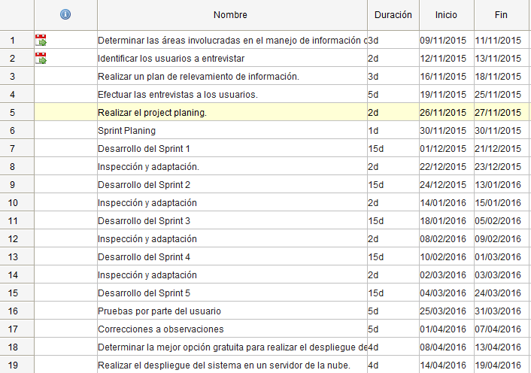

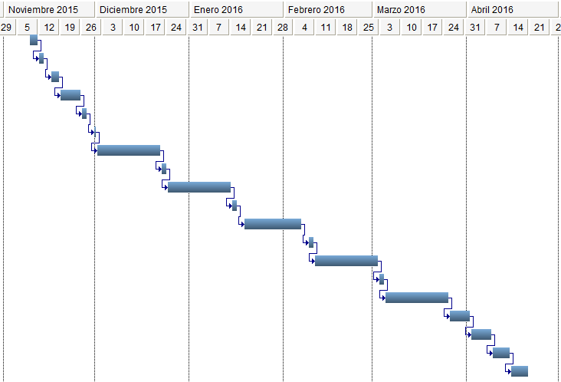

# 8. Bibliografía

[1] Jordi Torres Viñals. (2011). Empresas en la nube. Ventajas y retos del cloud computing. Barcelona: Libros de cabecera S.L..

[2] Jonathan Rasmusson. (2010). The Agile Samurai. Dallas, Texas: The Pragmatic Bookshelf.